**Eliminar colaborador**

**Análisis de la descripción de caso de uso**

**Descripción de caso de uso: Eliminar colaborador**

**Número: CU-003**

Actor(es): Administrador

Descripción: Este caso permite al administrador, eliminar el registro del colaborador en la base de datos.

Pre-Condiciones:

1. El usuario administrador debe estar registrado como tal para acceder a esta sección.
2. El administrador está autenticado en el sistema.
3. El administrador se encuentra en la interfaz de colaboradores

Flujo básico:

1. El administrador hace clic en el símbolo X de “Eliminar” de un colaborador.
2. El sistema despliega una interfaz de confirmación.
3. El administrador selecciona una opción:

III.I Muestra la interfaz de Colaboradores.

1. El sistema verifica la conexión con la base de datos.

IV.I El sistema muestra mensaje "Hubo un error al obtener los colaboradores".

1. El sistema registra el evento en la base de datos.
2. El sistema elimina el registro del colaborador en la tabla de “Colaborador” en la base de datos.
3. Muestra la interfaz de Colaboradores Actualizada.
4. Fin de caso de uso.

Post-condiciones: Ninguno

Requerimientos especiales:

El sistema debe actualizar dinámicamente en un tiempo máximo de 2 segundos el registro de colaboradores de la interfaz.

**Análisis del diagrama de actividades:**

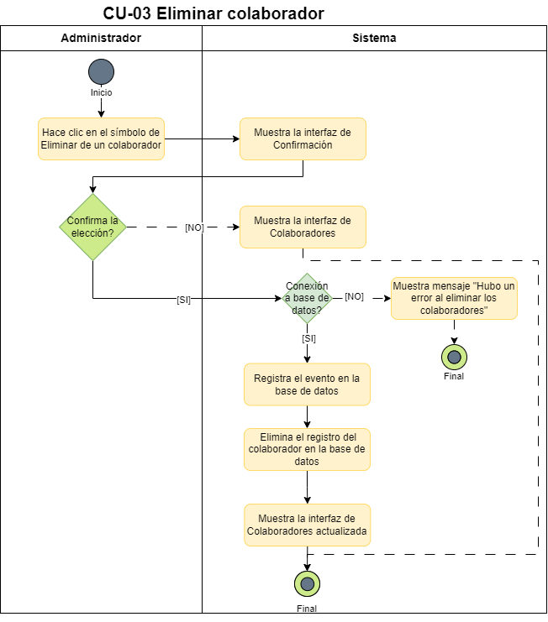

**Elaboración de pruebas**

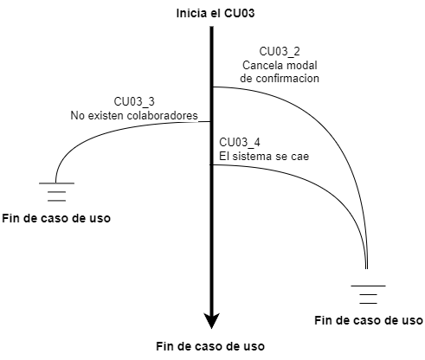

**Flujo básico:**

1. El administrador hace clic en el símbolo X de “Eliminar” de un colaborador.
2. El sistema despliega una interfaz de confirmación.
3. El administrador selecciona una opción:
4. El sistema verifica la conexión con la base de datos.
5. El sistema registra el evento en la base de datos.
6. El sistema elimina el registro del colaborador en la tabla de “Colaborador” en la base de datos.
7. Muestra la interfaz de Colaboradores Actualizada.
8. Fin de caso de uso.

**Flujo alterno:**

**CU03_2. Cancela modal de confirmación:**

Si el administrador cancela el modal de confirmación, se rechaza la solicitud y no se elimina al colaborador.

**CU03_3. No existen colaboradores:**

Si durante la validación de credenciales, las credenciales no existen, se rechaza la solicitud y no se despliegan los colaboradores.

**CU03_4. El sistema se cae:**

Si el sistema sufre alguna desconexión con el servidor u ocurre algún incidente relacionado con el hosting de la aplicación web, el caso de uso terminará inmediatamente con un mensaje de error de obtención de colaboradores. Al volver a estar en funcionamiento el sistema, el sistema volverá a iniciar el caso de uso.

**Escenarios:**

| Escenarios | Flujos |  |  |
| --- | --- | --- | --- |
| Elimina colaborador correctamente | Flujo base |  | CU03_1 |
| Cancela modal de confirmación | Flujo base | Alternativo 1 | CU03_2 |
| No existen colaboradores | Flujo base | Alternativo 3 | CU03_3 |
| El sistema se cae | Flujo base | Alternativo 2 | CU03_4 |